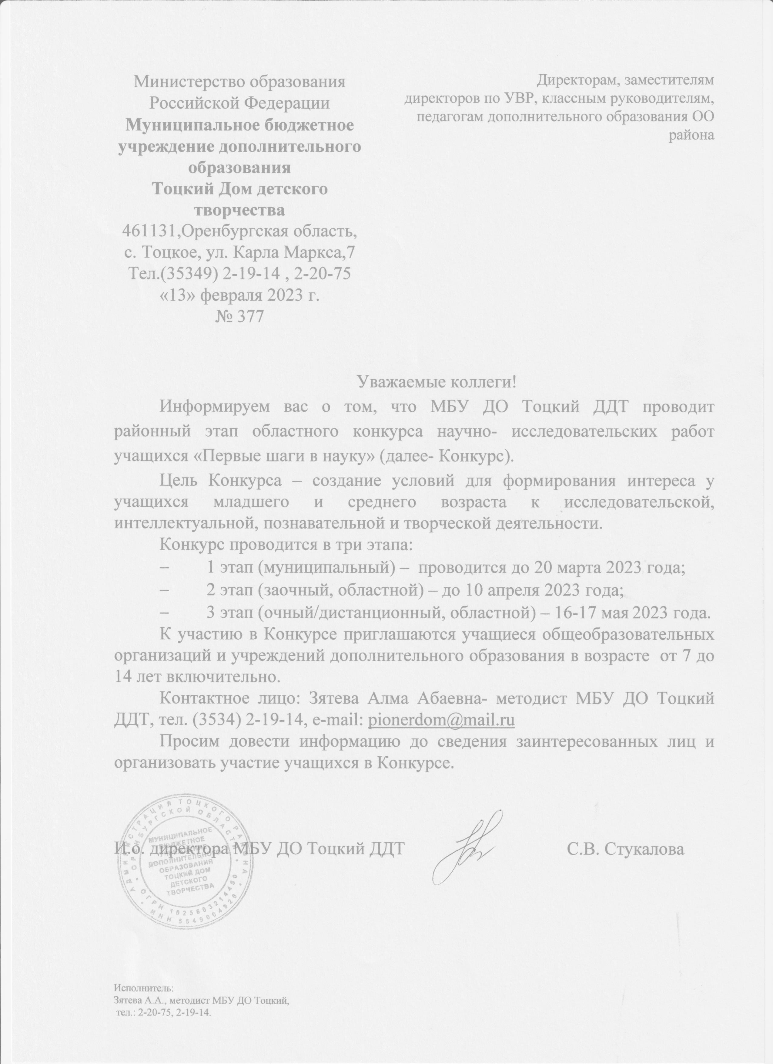

ПОЛОЖЕНИЕ
районного этапа областного конкурса
научно-исследовательских и творческих работ учащихся
«Первые шаги в науку»

1. Общие положения
1.1. Организатором районного этапа областного Конкурса научно-исследовательских и творческих работ учащихся «Первые шаги в науку» (далее- Конкурс) является Муниципальное бюджетное учреждение дополнительного образования Тоцкий Дом детского творчества (далее- МБУ ДО Тоцкий ДДТ).
1.2. Настоящее положение определяет цели и задачи, порядок проведения, содержание и требования к участникам Конкурса.

2. Цель и задачи Конкурса
2.1. Цель Конкурса – создание условий для формирования интереса у учащихся младшего и среднего возраста к исследовательской, интеллектуальной, познавательной и творческой деятельности.
2.2. Задачи Конкурса:
- развитие интеллектуального и творческого потенциала школьников, вовлечение их в учебно-исследовательскую и проектную деятельность;
- ознакомление учащихся с методологией и методикой научного исследования;
- формирование у учащихся навыков публичного выступления и участия в научно-практических конференциях.

3. Участники Конкурса
3.1. К участию в Конкурсе приглашаются учащиеся общеобразовательных организаций и учреждений дополнительного образования в возрасте от 7 до 14 лет включительно (1-8 классы).
3.2. К участию в конкурсе допускаются работы, подготовленные одним или двумя авторами.
3.3. Для оценки конкурсных работ формируется оргкомитет с правами жюри (Приложение 1).
3.4. Экспертиза конкурсных работ проводится в соответствии с критериями оценки Конкурса (Приложение 2).
3.5. Информация о Конкурсе и порядке участия в нем, формах проведения, о результатах и т.д. является открытой и размещается на сайте МБУ ДО Тоцкий ДДТ https://domdpish.orbschool.ru/ .

4. Направления Конкурса
4.1. Конкурс проводится по следующим направлениям:
- Биология (в т.ч. зоология, ботаника, аквариумистика, биоэкология грибов, растений, млекопитающих);
- География;
- Информационные технологии, математика;
- История, военная история;
- Краеведение;
- Культурное наследие и современное искусство (в т.ч. музыкальное и художественное творчество);
- Лингвистика;
- Литературоведение и литературное творчество;
- Медицина и здоровый образ жизни;
- Психология, социология (в т.ч. обществознание, общественно-полезная деятельность);
- Родословие;
- Сельское хозяйство;
- Технология и техническое творчество (в т.ч. моделирование, проектирование, рационализация, изобретательство);
- Физика;
- Химия;
- Экология, безопасность жизнедеятельности.

5. Сроки и формат проведения Конкурса
5.1. Конкурс проводится в три этапа:
1 этап (муниципальный) – проводится до 20 марта 2023 года.
2 этап (заочный) – проводится до 10 апреля 2023 года. На заочный областной этап Конкурса принимаются работы победителей муниципального этапа.
3 этап (очный/дистанционный) – проводится 16-17 мая 2023 года.

6. Регламент Конкурса
6.1.Итоговый протокол районного этапа будет размещен на сайте МБУ ДО Тоцкий ДДТ https://domdpish.orbschool.ru/ .
6.2. К участию в Конкурсе не допускаются работы:
- реферативные, содержание которых основано только на анализе литературных источников или на сведениях, предоставленных различными организациями и ведомствами, без собственных исследований;
- не соответствующие содержанию Конкурса и его направлениям.
6.3. Конкурсные работы, оформленные в соответствии с требованиями (Приложение 3), направляются на электронную почту https://domdpish.orbschool.ru/ .

с пометкой «Первые шаги в науку». Вместе с конкурсной работой высылаются заявка участника Конкурса (Приложение 4), сканированные копии согласий родителей (законных представителей) на обработку и распространение персональных данных участника (Приложение 5,6).
6.4. Материалы, представленные на Конкурс (на заочный и дистанционный этапы), не рецензируются и не возвращаются. Апелляционные процедуры по итогам Конкурса не предусмотрены.
6.5. Работы, принявшие участие на районном этапе Конкурса, заслушиваются в виде устных докладов с представлением презентации в формате PowerPoint.

7. Подведение итогов и награждение
7.1. Подведение итогов Конкурса проводится оргкомитетом в срок до 20 марта 2023 года.
7.2. Общий балл участников Конкурса складывается из суммы двух оценок: экспертной оценки исследовательской работы (заочный тур) и оценки публичной защиты работы (очный/дистанционный тур).
7.3 По каждой номинации определяются победитель и призеры, которые награждаются дипломами.

Приложение 1 к положению

Состав
оргкомитета районного этапа областного конкурса научно-исследовательских и творческих работ учащихся «Первые шаги в науку»

Саитова Нафиса Файзагановна | - | Ведущий специалист районного Отдела образования
члены оргкомитета:

Дудина Елена Николаевна | - | Директор МБУ ДО Тоцкий ДДТ
Зятева Алма Абаевна | - | Методист МБУ ДО Тоцкий ДДТ
Мантя Кристина Александровна | - | Методист МБУ ДО Тоцкий ДДТ

Приложение 2 к положению

Критерии
экспертной оценки конкурсных работ учащихся заочного тура

№ п/п | Критерий | Балл (max) | Балл (факт)
1 | корректность формулировки темы исследования | 10
2 | конкретность, ясность формулировки цели, задач, их соответствие теме работы | 10
3 | актуальность, значимость исследования | 10
4 | всесторонность и логичность обзора | 10
5 | обоснованность методик и их доступность для самостоятельного выполнения автором работы | 10
6 | наглядность (многообразие способов) представления результатов – графики, гистограммы, схемы, фото | 10
7 | оригинальность позиции автора на полученные результаты | 10
8 | соответствие выводов содержанию цели и задач, оценивание выдвинутой гипотезы | 10
9 | конкретность выводов и уровень обобщения | 10
10 | соответствие работы требованиям оформления | 10

Критерии
оценки публичной защиты работ учащихся дистанционного тура

№ п/п | Критерий | Балл (max) | Балл (факт)
1 | соответствие сообщения заявленной теме, цели и задачам исследовательской работы | 10
2 | структурированность сообщения, которая обеспечивает понимание его содержания | 10
3 | культура выступления (чтение с листа или рассказ, обращенный к аудитории) | 10
4 | доступность сообщения о содержании работы, цели, задачах, методах и результатах | 10
5 | целесообразность наглядности, уровень ее использования | 10
6 | соблюдение временного регламента сообщения (не более 5 минут) | 10
7 | четкость и полнота ответов на дополнительные вопросы | 10
8 | владение специальной терминологией по теме исследования, использованной в сообщении | 10

Приложение 3 к положению

Требования
к оформлению конкурсной работы

Все текстовые материалы должны быть написаны на русском языке (при необходимости с использованием латинских названий видов животных и растений). В приложениях возможно представление скан-копии разборчиво написанного рукописного текста.
Картографический материал должен иметь условные обозначения и масштаб.
Исследовательская работа должна содержать: титульный лист на котором указываются: название образовательной организации, при которой выполнена работа, район и населенный пункт; название детского объединения; тема работы, фамилия, имя, отчество автора, класс; фамилия, имя, отчество, должность и место работы руководителя конкурсной работы (полностью), год выполнения работы; содержание, перечисляющее нижеупомянутые разделы (с указанием страниц).
В структуре изложения содержания работы должно быть представлено: введение, где должны быть четко сформулированы цель и задачи работы, степень изученности проблемы, сделан краткий литературный обзор, обоснована актуальность исследования, а также указаны место и сроки проведения исследования, при необходимости дана физико-географическая характеристика района исследования и режим хозяйственного использования территории; методика исследований (описание методики сбора материалов, методы первичной и статистической обработки собранного материала); результаты исследований и их обсуждение (обязательно приведение всех численных и фактических данных с анализом результатов их обработки), при представлении результатов желательно использование таблиц, диаграмм и графиков; выводы (где приводятся краткие формулировки результатов работы, в соответствии с поставленными задачами); заключение (где могут быть отмечены лица, принимавшие участие в выполнении и оформлении работы, намечены дальнейшие перспективы работы, указаны практические рекомендации, вытекающие из данной исследовательской работы; список использованной литературы, оформленный в соответствии с правилами составления библиографического списка. В тексте работы должны быть ссылки на использованные литературные источники.
Фактические и численные данные, имеющие большой объем, а также рисунки, диаграммы, схемы, карты, фотографии и т.д., могут быть вынесены в приложения или представлены отдельно. Все приложения должны быть пронумерованы, озаглавлены, а основной текст – обеспечен ссылками на соответствующие приложения.
Текст работы должен быть набран на компьютере (формат листа А-4, шрифт Times New Roman, кегль 14). Работа должна быть аккуратно оформлена, страницы пронумерованы. Объем работы не более 25 страниц включая рисунки, схемы, таблицы, графики и фотографии.
Работы в номинации «Информационные технологии» должны выполняться в стандартных форматах: *.mpg, *.avi, (не сжимать видео до «квадратиков»!) *.wmv для видео; *.swf для анимации; *.htm, *.html для веб- сайтов (работы, написанные на активных языках, допускаются только если они протестированы в среде Denwer, с приложением инструкции по запуску) *.exe для программирования (желательно не создавать установочные дистрибутивы; экспортировать программу в *.exe файл с добавлением библиотек). Работы номинации должны быть оформлены только на электронном носителе.

Образец титульного листа
Министерство образования Оренбургской области
(название образовательной организации на базе которой выполнялась работа)

Областной конкурс научно-исследовательских и творческих работ учащихся
«Первые шаги в науку»

название работы

Выполнил(а):
ФИО полностью,
обучающийся (-аяся) * класса,
школа,
(либо обучающийся (-аяся) УДОД
город, район

Руководитель:
ФИО полностью,
должность,
образовательная организация
город, район

населенный пункт, год

Приложение 4 к положению

ЗАЯВКА
на участие в областном конкурсе научно-исследовательских и творческих работ учащихся
«Первые шаги в науку»

№ п/п | Наименование образовательной организации | Ф.И.О.  автора  (полностью), возраст | Наименование работы

ФИО руководителя / педагога участника выполненной работы / проекта ____________________________________________

Контактный телефон/e-mail_____________________________

«___» ________ 2023 год

